**Бланк – заявка проекту,**

**реалізація якого відбуватиметься за рахунок**

**коштів громадського**  **бюджету (бюджету участі) Ніжинської міської об’єднаної територіальної громади**

**у 2022 році**

|  |  |
| --- | --- |
| **Ідентифікаційний номер проекту**  *(вписує уповноважений робочий орган, згідно з реєстром )* |  |
| **Дата надходження проекту**  *(заповнюється уповноваженим робочим органом)* |  |
| *ПІБ особи* *уповноваженого робочого органу* *що реєструє проект*: | *(підпис)* |

**1.** Назва проекту *(не більше 20 слів):*

**Роболабораторія у Ніжинській гімназії № 2**

**2. Вид проекту** *(необхідне підкреслити і поставити знак «Ч»):*

 малий  великий

**3.** Місце реалізації завдання (*адреса, назва житлового масиву/мікрорайону, установи/закладу, кадастровий номер земельної ділянки, якщо відомо, тощо.)*:

**Територія Ніжинської гімназії № 2, вулиця Шевченка, 56**

**місто Ніжин**

4. Короткий опис проекту *(не більше 50 слів )*

**Створення спеціалізованого освітнього простору**

**_- з інтерактивним обладнанням ( мультимедійна дошка,**

**3 Д принтер, окуляри віртуальної реальності);**

* **обладнання з робототехніки (навчальні роботи, ноутбуки) для учнів гімназії, вихованців центру реабілітації;**
* **створення гуртка з робототехніки для учнів шкіл міста.**

**5. Опис проекту** *(основна мета проекту, проблема, на вирішення якої він спрямований; обгрунтування необхідності реалізаціі проекту; запропоновані рішення; пояснення, чому саме це завдання повинно бути реалізоване і яким чином його реалізація вплине на подальше життя мешканців. Опис проекту не повинен містити вказівки на суб’єкт, який може бути потенційним виконавцем проекту.*

**Основною метою проекту є створення умов та обладнання, яке спрямоване надати можливість учням будь-якого віку здійснювати проектну та дослідницьку діяльність, забезпечує реалізацію дослідно-експериментальної, конструкторської, винахідницької діяльності у навчально-виховному процесі,**

**розвивати критичне мислення та з легкістю засвоювати науково-технічні знання.**

**Даним проєктом передбачено реалізацію державної політики з урахуванням нових вимог Закону України «Про освіту» щодо посилення розвитку науково-технічного напряму в навчально-методичній діяльності загальноосвітніх закладів, зокрема міста Ніжина.**

**Обладнання корисне для формування основ програмування, інженерії, моделюванню, розвитку базових технічних навиків. Алгоритми, програмування та робототехніка – це невід’ємна частина НУШ (Нова українська школа).**

**Дане обладнання може також використовуватись для проєктних робіт та наукових досліджень учнями гімназії та вихованцями центру реабілітації.**

**Даним проєктом передбачено створення гуртка з робототехніки для учнів шкіл міста.**

**6. Обґрунтування бенефіціарів проекту** (*категорії мешканців, які зможуть і які не зможуть користуватися результатами проекту; доступність результатів проекту (наприклад, години роботи об’єкту, можливість плати за користування, тощо)*

.

**Основними користувачами роболабораторії будуть учні гімназії, вихованці центру реабілітації, вчителі гімназії та учні інших шкіл міста.**

7. Інформація щодо очікуваних результатів в разі реалізації проекту:

**Результатом реалізації даного проекту є зацікавлення учнів Стем освітою, що охоплює природничі науки, технічну творчість, математику та технології, та підвищення мотиваціїї у навчанні учнів та вчителів.**

**Реалізація проекту надасть змогу учням розкрити свій творчий потенціал, надасть можливість брати участь у Всеукраїнських та міжнародних СТЕМ – конкурсах.**

**8. Орієнтовна вартість (кошторис) проекту** (всі складові проекту та їх орієнтовна вартість)

|  |  |
| --- | --- |
| **Складові завдання** | **Орієнтовна вартість, грн.** |
| 1. Інтерактивна дошка | 25.000 |
| 2. 3Д принтер | 50.000 |
| 2. Навчальні роботи | 120.000 |
| 3. Ноутбуки 10 шт. | 150.000 |
| 4. Тренувальний стіл для робототехніки | 15.000 |
| 5. Спеціалізовані меблі для роболабораторії | 19.000 |
| 6. Окуляри віртуальної реальності | 20.000 |
| 7. Маркування | 500 |
| **РАЗОМ:** | **399.500** |

**9. Список з підписами щонайменше 15 громадян України**  віком від 16 років, які отримали паспорт громадянина України (ID-карта), зареєстровані або проживають на території Ніжинської міської об’єднаної територіальної громади, що підтверджується офіційними документами (довідкою про місце роботи, навчання, служби чи іншими документами, що підтверджують факт проживання у місті). **та підтримують цей проект (окрім його авторів), що додається.** Кожна додаткова сторінка списку повинна мати таку ж форму, за винятком позначення наступної сторінки (*необхідно додати оригінал списку у паперовій формі*).

**10.****Контактні дані автора/авторів проекту, які будуть загальнодоступні, у тому числі для авторів інших проектів, мешканців, представників ЗМІ, з метою обміну думками, інформацією, можливих узгоджень тощо** *(необхідне підкреслити):*

1. висловлюю свою згоду на використання моєї електронної адреси
2. … [kontrskalozub@ukr.net](mailto:kontrskalozub@ukr.net) для зазначених вище цілей

**Підпис особи, що дає згоду на використання своєї електронної адреси** ….…………..

б) не висловлюю згоди на використання моєї електронної адреси для зазначених вище цілей.

Примітка:

**Контактні дані** авторів проектів **(тільки для міської ради)**, зазначаються на зворотній сторінці бланку- заявки, яка є недоступною для громадськості.

**11. Інші додатки** *(якщо необхідно)***:**

a) фотографія/ї, які стосуються цього проекту,

б) мапа з зазначеним місцем реалізації проекту,

в) інші матеріали, суттєві для поданого проекту (креслення, схеми тощо)

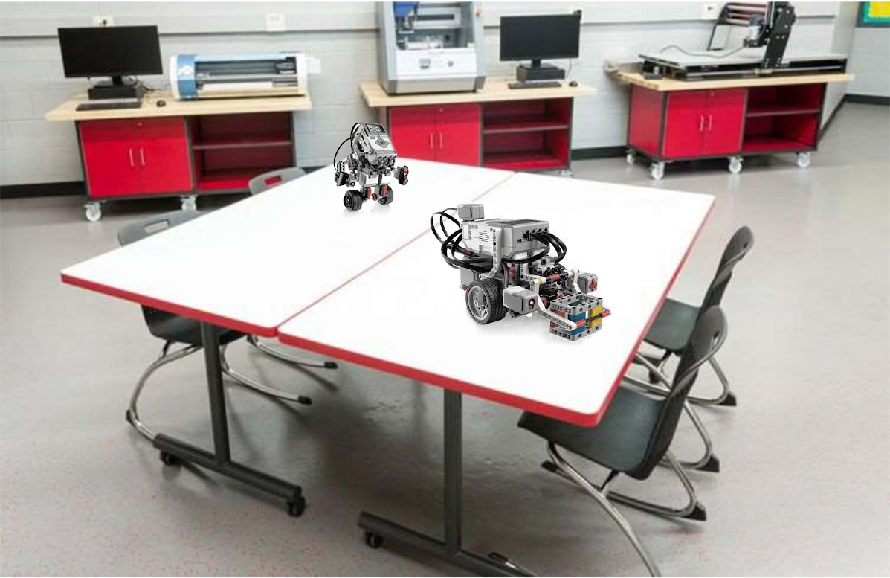

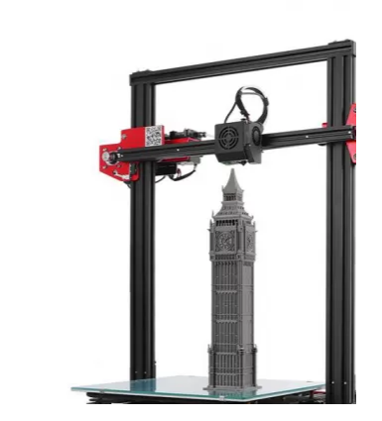

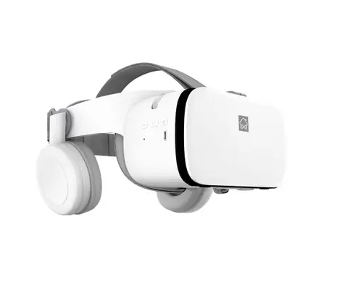

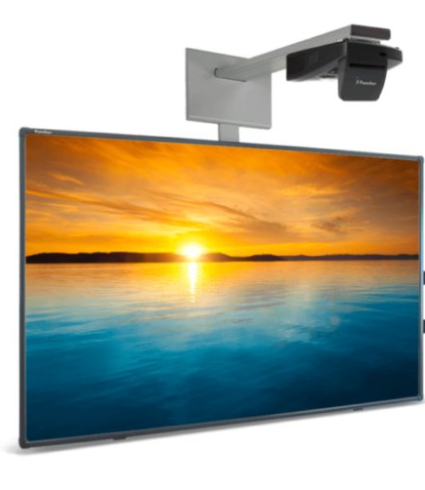

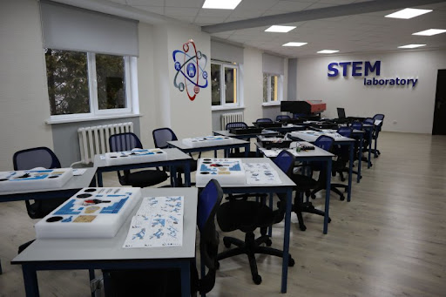

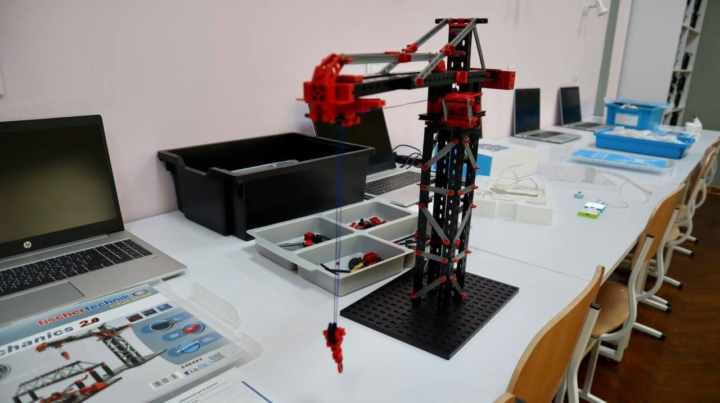

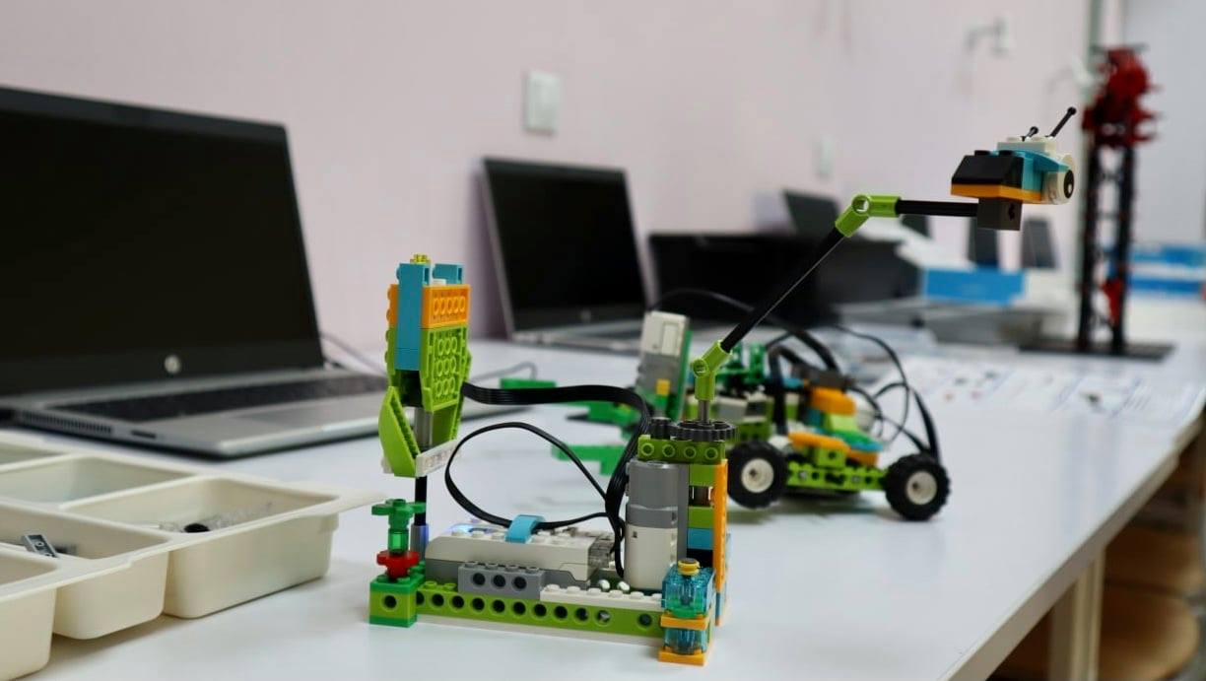

**12. Автор (автори) проекту та його (їх) контактні дані** *(дані необхідно вписати чітко і зрозуміло)*

|  |  |  |  |  |  |  |  |  |  |  |  |  |
| --- | --- | --- | --- | --- | --- | --- | --- | --- | --- | --- | --- | --- |
| **Прізвище, ім’я,**  **по - батькові \*\*** | **Контактні дані** | | | | | | | | | | | **Дата та підпис\*\*\*** |
| Скалозуб  Ірина  Михайлівна | Адреса реєстрації*  Поштова адреса: 16600, *м. Ніжин* | | | | | | | | | | | 23. 09.2021 р  *(дата)* |
| e-mail: [kontrskalozub@ukr.net](mailto:kontrskalozub@ukr.net) | | | | | | | | | | |
| № тел.: |  |  |  |  |  |  |  |  |  |  |
| Серія та  № паспорту |  |  |  |  |  |  |  |  |  | | ____________  *(підпис)* |

*Якщо адресою реєстрації є не м. Ніжин, то до Форми проекту необхідно прикласти документ, що підтверджує місце перебування, роботи, навчання, служби чи ін. в м. Ніжині.

**\*\*** Будь-ласка, вкажіть особу, уповноважену надавати інформацію представникам Ніжинської міської ради.

**\*\*\*** Підписуючи документ, я, разом з цим заявляю, що є мешканцем міста Ніжината погоджуюсь, що заповнений бланк (за виключенням пунктів 12, 13) буде опубліковано на сайті міської ради в розділі «Громадський бюджет».

**13. Інша інформація.**  Про «Громадський бюджет» м. Ніжина дізнався із *(відмітити «Ч»)*:

друковані засоби масової інформації  телебачення, радіо 

Інтернет  друзі, знайомі 

Маю вік: Рід занять:

0-18 ; 19-30 ; 31-40 ; студент ; працюю ;

41-50 ; 51-60 ; 60 і більше  безробітний ; пенсіонер 

**Список мешканців Ніжинської міської об’єднаної територіальної громади, які підтримують проект, реалізація якого відбуватиметься за рахунок коштів громадського бюджету (бюджету участі) Ніжинської міської об’єднаної територіальної громади на 2022 рік**

(окрім авторів проекту)

**Назва проекту**

**Роболабораторія у Ніжинській гімназії № 2**

*Ставлячи підпис в даному списку, висловлюю свою згоду на :*

1. *обробку моїх персональних даних з метою впровадження громадського бюджету (бюджету участі) міста Ніжина у 20___ році, згідно з Законом України «Про захист персональних даних» від 01.06.2010 року №2297-VI; мені відомо, що подання персональних даних є добровільне і що мені належить право контролю процесу використання даних, які мене стосуються, право доступу до змісту моїх даних та внесення в них змін/коректив;*
2. *можливі модифікації, об’єднання з іншими проектам, а також зняття даного проекту його авторами.*

|  |  |  |  |  |
| --- | --- | --- | --- | --- |
| **№ п/п** | **Ім’я та Прізвище** | **Адреса проживання** | **Серія та**  **№ паспорту** | **Підпис** |
| **1** |  |  |  |  |
| **2** |  |  |  |  |
| **3** |  |  |  |  |
| **4** |  |  |  |  |
| **5** |  |  |  |  |
| **6** |  |  |  |  |
| **7** |  |  |  |  |
| **8** |  |  |  |  |
| **9** |  |  |  |  |
| **10** |  |  |  |  |
| **11** |  |  |  |  |
| **12** |  |  |  |  |
| **13** |  |  |  |  |
| **14** |  |  |  |  |
| **15** |  |  |  |  |